SEMINARUL judeţean
,, Educaţia şi formarea profesională – o prioritate la nivel naţional şi european ”

În cadrul Zilelor Casei Corpului Didactic Vaslui, joi, 04.10.2012, responsabilii cu formarea continuă din unităţile şcolare din judeţul Vaslui au participat la Seminarul judeţean ,, Educaţia şi formarea profesională – o prioritate la nivel naţional şi european ”.

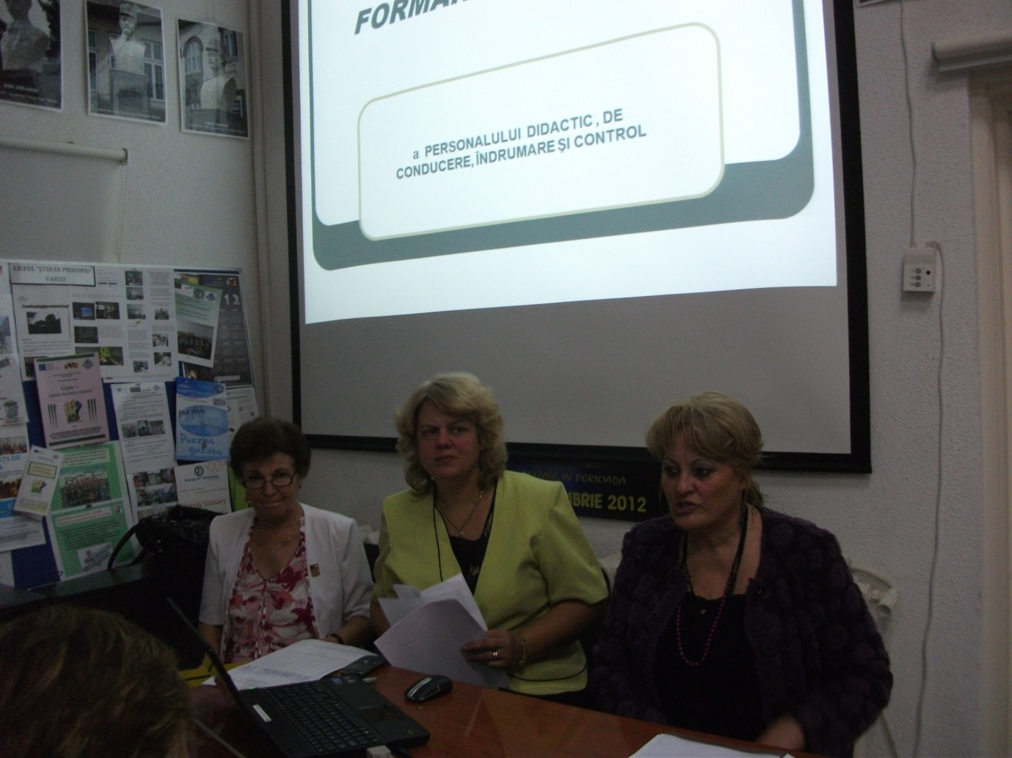

În cadrul seminarului au fost dezbătute şi alte aspectele legate de formarea continuă în anul şcolar 2012 - 2013:
- Legislaţia în vigoare privind formarea continuă a personalului didactic şi didactic auxiliar din învăţământul preuniversitar ;
- Oferta programelor de formare continuă a Casei Corpului Didactic Vaslui ;
- Rolul şi responsabilităţile cadrului didactic responsabil cu formarea continuă;
- Analiza nevoii de formare a personalului didactic şi didactic auxiliar;
- Baza de date a fiecărei unităţi şcolare referitoare la formarea continuă a cadrelor didactice şi acumularea de 90 de CPT în ultimii 5 ani;
- Forme ale activităţii de formare continuă.

Rezultatele chestionarului aplicat cadrelor didactice prezente, referitor la formarea continuă, vor fi analizate cu ocazia unei alte întâlniri.

La activitate au participat, prof. Cristinel Popa, director CCD Vaslui, Gica Ursanu , profesor-metodist şi coordonatorul activităţii responsabililor cu formarea continuă, Culina Guţu, responsabil Filiala Huşi, iar ca invitaţi, Irina Dumitraşcu, inspector şcolar şi directori de unităţi şcolare din judeţ.

